深圳实验学校高中部2016-2017学年第一学期第一阶段考试

**高二生物**

时间：90分钟 满分：100分

**第一卷**

**一、单项选择题（共40题，每小题1.5分，满分60分。每小题只有一个选项最符合题意。）**

1．如图表示人体中部分体液的关系图，则下列叙述正确的是

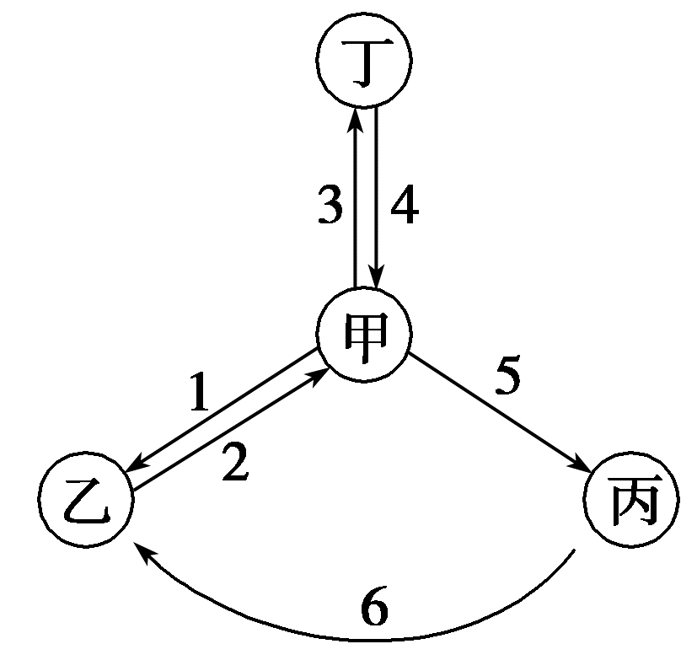

A．乙表示细胞内液

B．丁的渗透压高低主要由Na＋、Cl－决定

C．T细胞、B细胞可以存在于丙液中

D．丁液中O2浓度比甲液中高

2．下列关于人体内环境的描述中，错误的是

A．血浆的主要成分包括水、葡萄糖、血红蛋白和激素等

B．免疫对内环境稳态具有重要作用

C．HCO3-、HPO22一等参与维持血浆pH相对稳定

D．淋巴细胞生活的液体环境是淋巴、血浆等

3．下面为机体调节示意图。下列叙述正确的是

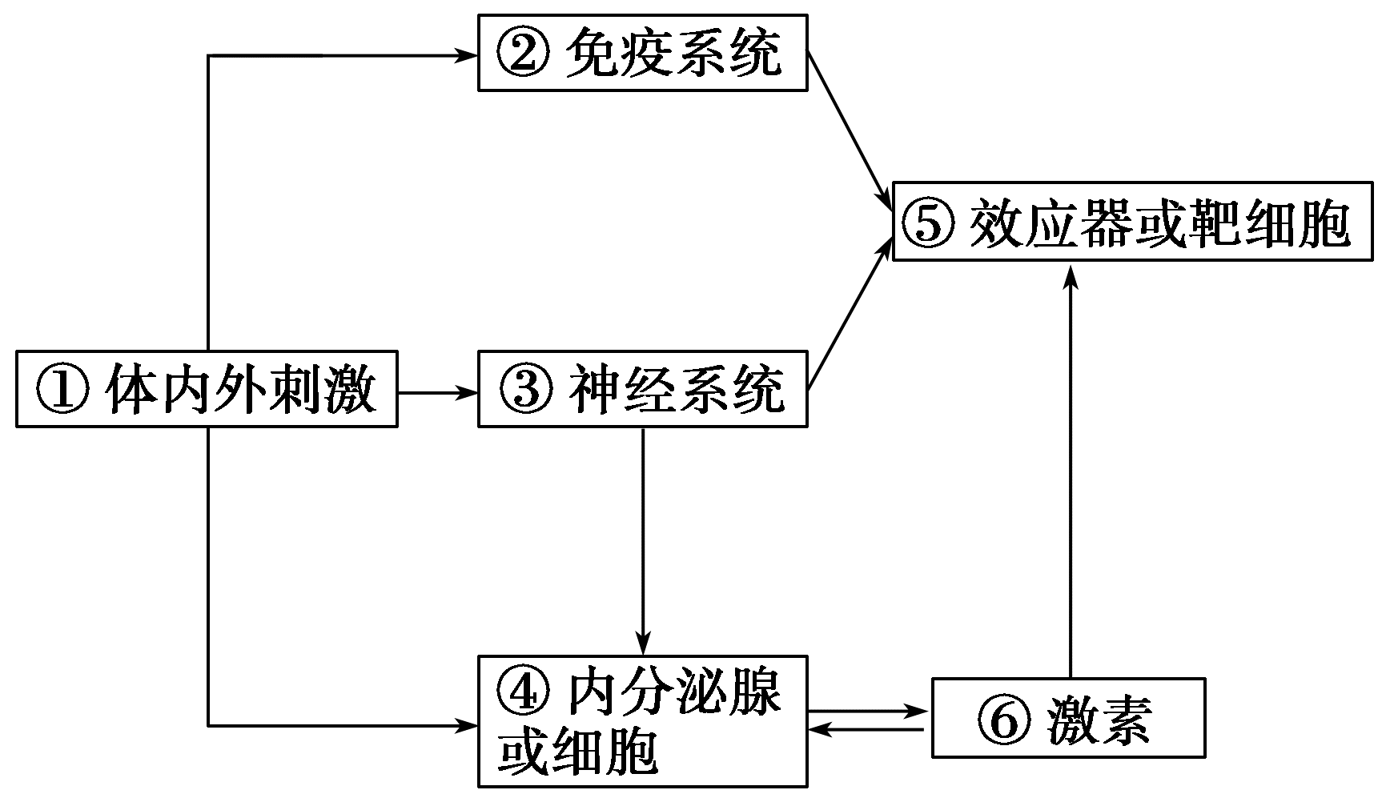

A．人体清除衰老细胞体现的是图中②免疫系统的清除功能

B．图中③神经系统均直接控制内分泌腺的活动

C．坎农提出人体内环境稳态的维持是神经—体液—免疫调节的结果

D．血糖调节的主要途径是①③⑤

4．组织液生成增多，大量积累在细胞间隙就会导致组织水肿，下列不能引起组织水肿的是

A．营养不良，血浆蛋白含量减少

B．花粉过敏，使毛细血管通透性增大

C．大量饮水，尿量增加

D．淋巴结发炎，淋巴回流受阻

5．人体内环境相对稳定是健康的保障。由于人体内环境成分发生明显变化而引起的病症是

①小腿抽搐 ②镰刀型细胞贫血症 ③尿毒症 ④组织水肿

A．①②③ B．①③④ C．①②④ D．②③④

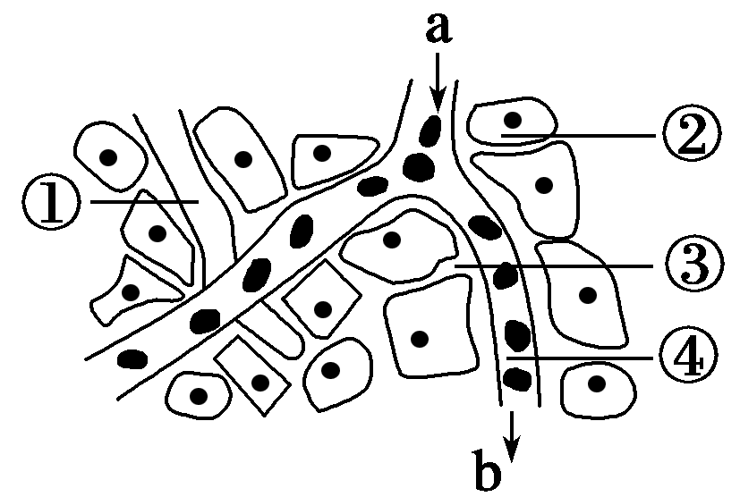6．下列有关内环境和稳态的叙述，正确的是

A．若②为肌肉细胞，则a处的葡萄糖浓度低于b处

B．内环境的稳态就是指①③④中温度、渗透压及pH的相对稳定

C．①中的蛋白质含量高于④中的，其最终汇入血浆参与血液循环

D．若②为脑细胞，则a处的氧气浓度高于b处

7．α-银环蛇毒能与突触后膜上的乙酰胆碱受体牢固结合；有机磷农药能抑制胆碱酯酶的活性，而乙酰胆碱酯酶的作用是清除与突触后膜上受体结合的乙酰胆碱。因此，α-银环蛇毒与有机磷农药中毒的症状分别是

A．肌肉松弛、肌肉僵直 B．肌肉僵直、肌肉松弛

C．肌肉松弛、肌肉松弛 D．肌肉僵直、肌肉僵直

8．如图为某反射弧的模式图。为了验证某药物只能阻断兴奋在神经元之间的传递，而不能阻断兴奋在神经纤维上的传导，下列实验操作中不需要做的是

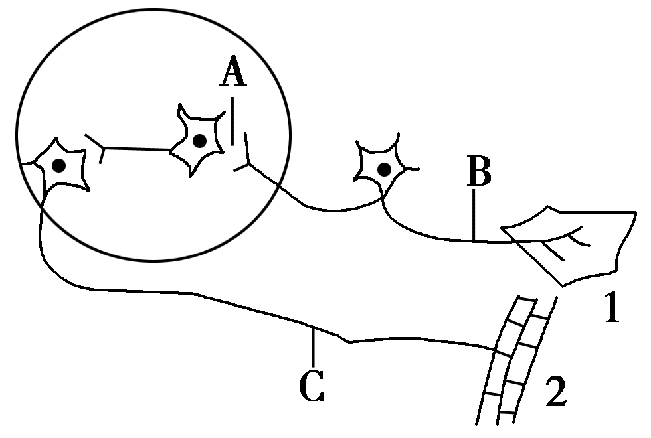

A．不放药物时，刺激B处，观察现象

B．药物放在A处，刺激B处，观察现象

C．药物放在B处，刺激C处，观察现象

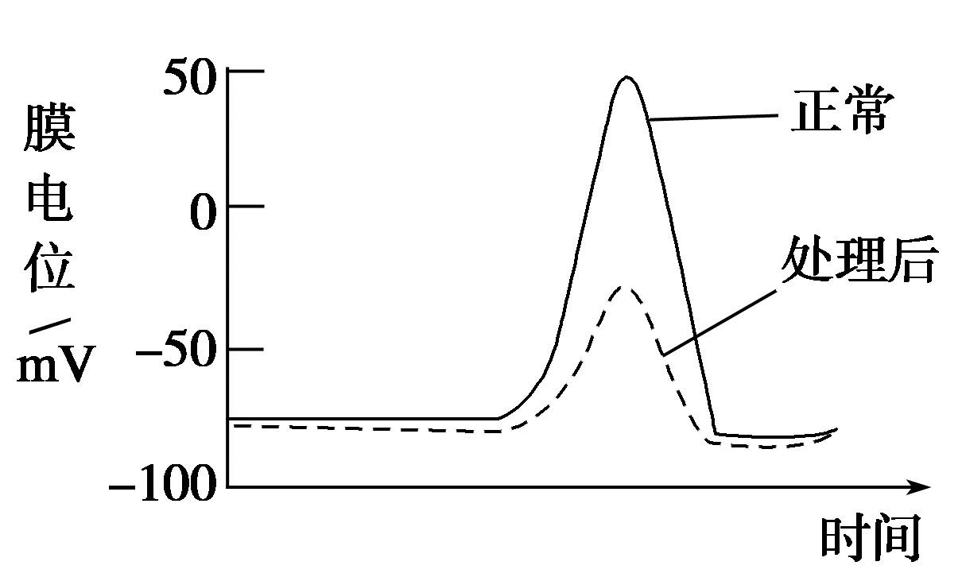D．药物放在C处，刺激B处，观察现象

9．如图显示的是正常神经元和受到一种药物处理后的神经元膜电位变化，则此药物的作用可能是

A．阻断了部分Na＋通道

B．阻断了部分K＋通道

C．阻断了部分神经递质的释放

D．阻断了部分神经递质酶的作用

10．某患儿胸腺先天性缺失，与正常儿童相比，该患儿

A．仍有部分细胞免疫功能

B．仍有部分体液免疫功能

C．体内的B淋巴细胞数目显著减少

D．体内的T淋巴细胞数目增加

11．某人的手掌触到裸露电线(110V)会立即反射性地握紧电线，被解救后他再次看到裸露的电线，会立即反射性地把手缩回，这两种反射的正确叙述是

A．两种反射中枢都在脊髓

B．两种反射中枢都在大脑

C．前一种反射中枢在脊髓，后一种反射中枢在大脑

D．前一种反射中枢在大脑，后一种反射中枢在脊髓

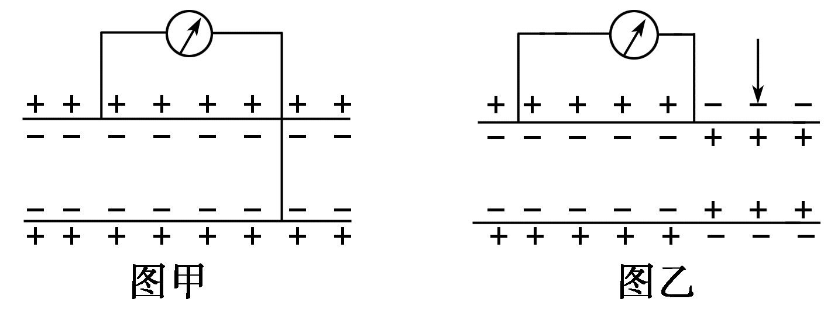12．右图甲、乙是膜电位的测量示意图，其中图甲可以用下列哪些说法描述

①可以测量神经纤维的动作电位

②可以测量神经纤维的静息电位

③只观察到指针发生一次偏转

④可观察到指针发生两次方向相反的偏转

A．①④ B．②③

C．①③ D．②④

13．与人体高级神经中枢无直接联系的活动是

A．上课时边听讲边记笔记

B．听到老师提问后举手

C．某位打瞌睡同学的大腿被同桌用牙签刺了一下后猛的一抖

D．遇到多年不见的老朋友一时想不起对方的姓名

14．如图表示人体神经元的结构。以下相关叙述中，正确的是

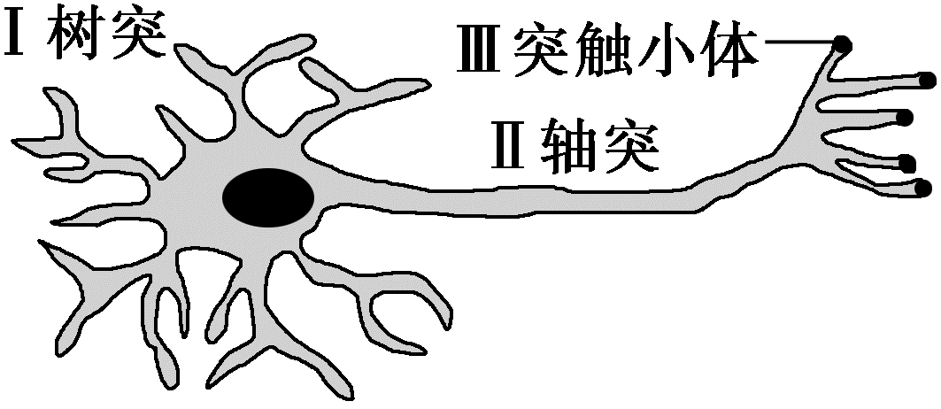

A．突触一般不含有Ⅰ部位的结构

B．发生反射时，神经冲动在Ⅱ上以局部电流的形式双向传导

C．只有兴奋时，Ⅲ才能合成神经递质

D．神经冲动传到Ⅲ部位时，电信号转变为化学信号

15．动物细胞膜两侧存在着由多种离子组成的电解质溶液。各类细胞膜内、外离子分布的共同特点是膜内K＋浓度大约比膜外K＋浓度大20～40倍，膜外Na＋浓度大约比膜内Na＋浓度大7～12倍。下列叙述错误的是

A．细胞内外离子分布不均，特别是Na＋、K＋分布不均是产生兴奋的基础

B．适当提高神经细胞膜外Na＋浓度，则动作电位的峰值将上升

C．刺激蛙的离体神经肌肉标本，肌肉出现收缩活动，该反应属于非条件反射

D．兴奋在神经纤维上传导时，细胞膜内外的局部电流方向不同

16．当你专心作答试题时，参与的高级中枢主要有

①下丘脑 ②大脑皮层H区（听觉性语言中枢）③大脑皮层S区（运动性语言中枢）④大脑皮层V区（视觉性语言中枢） ⑤大脑皮层W区（书写性语言中枢）

A．①③ B．②③ C．②④ D．④⑤

17．下列实例能够说明神经系统中的高级中枢对低级中枢有控制作用的是

A．针刺指尖引起缩手反射

B．短期记忆的多次重复可形成长期记忆

C．大脑皮层语言H区损伤，导致人不能听懂别人讲话

D．意识丧失的病人能排尿但不能控制，意识恢复后可控制

18．下图中乙图是甲图中方框内结构的放大示意图，丙图是乙图中方框内结构的放大示意图。下列相关叙述中，错误的是

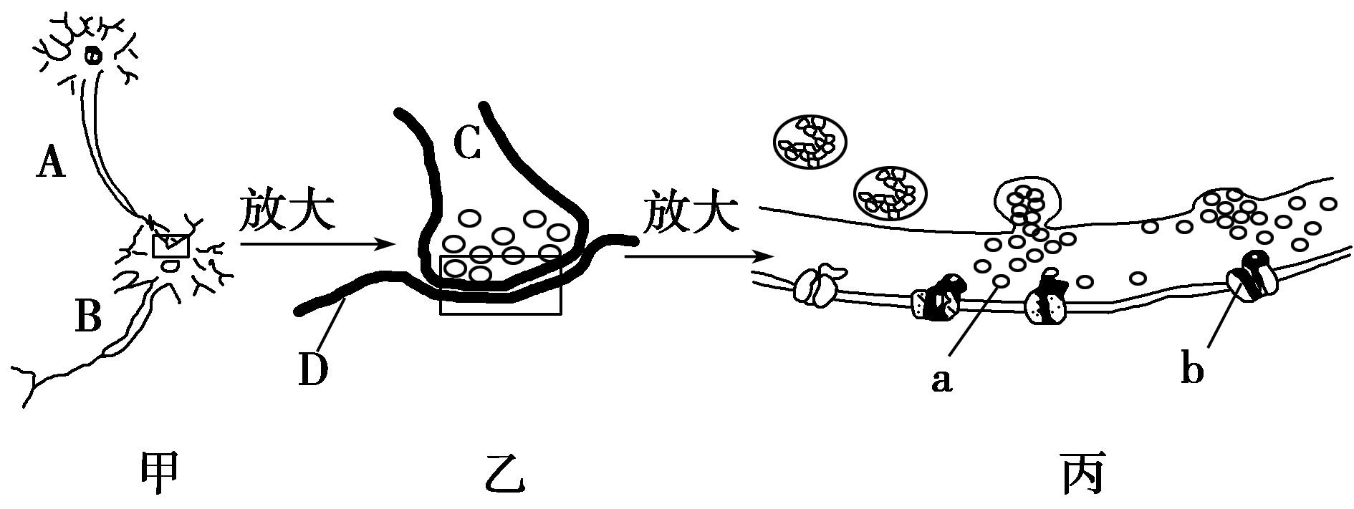

A．甲图中兴奋的传递方向是A→B

B．C处，细胞膜外电流的方向与兴奋的传导方向相反

C．丙图中物质a的分泌与高尔基体和线粒体有关

D．丙图的b如果不能与a结合，则会引起突触后神经元抑制

19．如图是人体体温调节的曲线图，请据图分析，下列说法错误的是

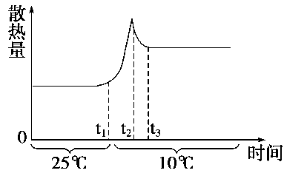

A．人体热量的来源主要是细胞中有机物的氧化放能

B．时间t1～t2，散热量增加产热量也增加

C．时间t2～t3，散热量减少是体温调节的结果

D．时间t3以后，产热量小于散热量

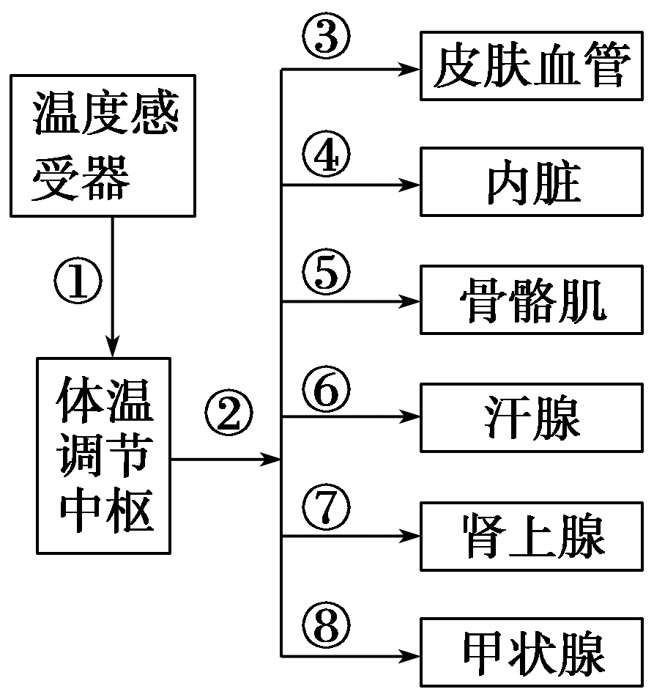20．如图是人体体温调节部分示意图。冬天，一健康男子在室外静静地等车，下列有关其体温调节的说法不正确的是

A．该男子体温调节中枢一直处于调节体温稳定的较兴奋状态

B．该男子体内热量主要来自④⑤的产热

C．②③、②⑤均属于神经调节

D．⑦⑧的活动增强，会引起③④⑤⑥的活动相应增强

21．阻断下丘脑与垂体的联系后，受影响最小的内分泌腺是

A．肾上腺 B．甲状腺 C.胰岛 D.性腺

22．19世纪，世界上很多著名的科学家试图通过研碎胰腺的方法来获得其中的胰岛素，但都没有获得成功，后来有科学家通过结扎胰管让胰腺退化然后单独研碎胰岛的方法成功获得了其中的胰岛素。下列关于直接研碎胰腺不能成功获得胰岛素的原因分析中，最可能的是

A．当时研磨技术比较落后，研磨不充分

B．研磨时选取的胰腺部分正好不含有胰岛

C．研磨过程中，胰腺中的消化酶把胰岛素分解了

D．胰岛素和胰腺内的其他物质紧密结合，不容易分离

23．参与“植物人”生命活动调节的神经结构主要有

①大脑皮层 ②小脑 ③下丘脑 ④脑干 ⑤垂体

A．①②③ B．②③④ C．③④⑤ D．①④⑤

24．如图所示为神经系统和内分泌系统之间的联系，①、②、③、④代表相关激素，则下列说法正确的是

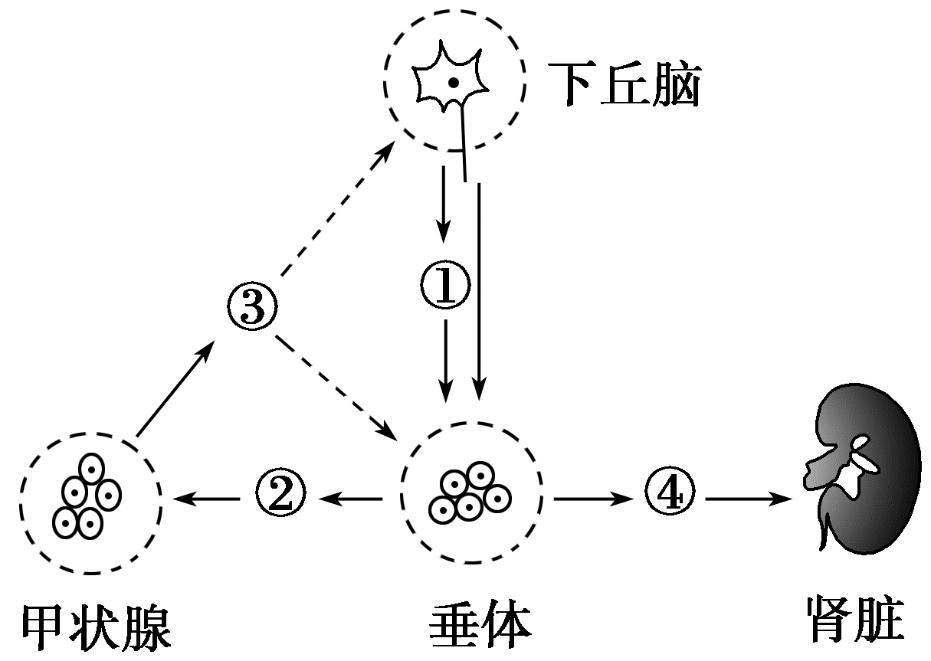

A．图中激素②能促进甲状腺的分泌，抑制下丘脑的分泌

B．寒冷环境中血液中激素①②③④的量均增加

C．机体内激素的分泌既有分级调节也有反馈调节

D．激素②能促进激素③的分泌，激素③能抑制激素②的分泌，所以说②③具有拮抗作用

25．甲图和乙图分别表示参与人体生命活动调节的两种细胞的一部分，下列对它们参与的相关调节过程的描述不正确的是

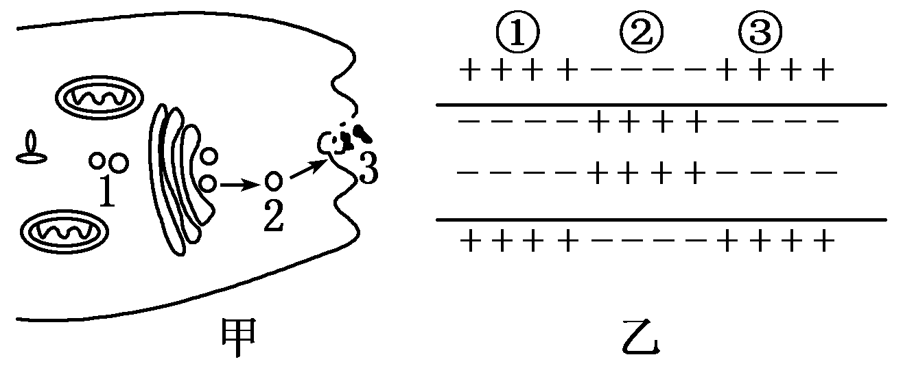

A．甲图中1→2→3和乙图中①→②→③都有ATP的水解

B．甲图如果是突触小体，3一定能引起突触后膜发生如乙图中①→②的变化

C．如果甲图是胰岛B细胞，则3可以促进血糖进入肝脏细胞

D．血液中适当浓度的CO2可以使呼吸中枢产生如乙图的电位变化

26．人的体温保持相对稳定是产热与散热过程平衡的结果，下图表示人体内热平衡过程。下列有关叙述不正确的是

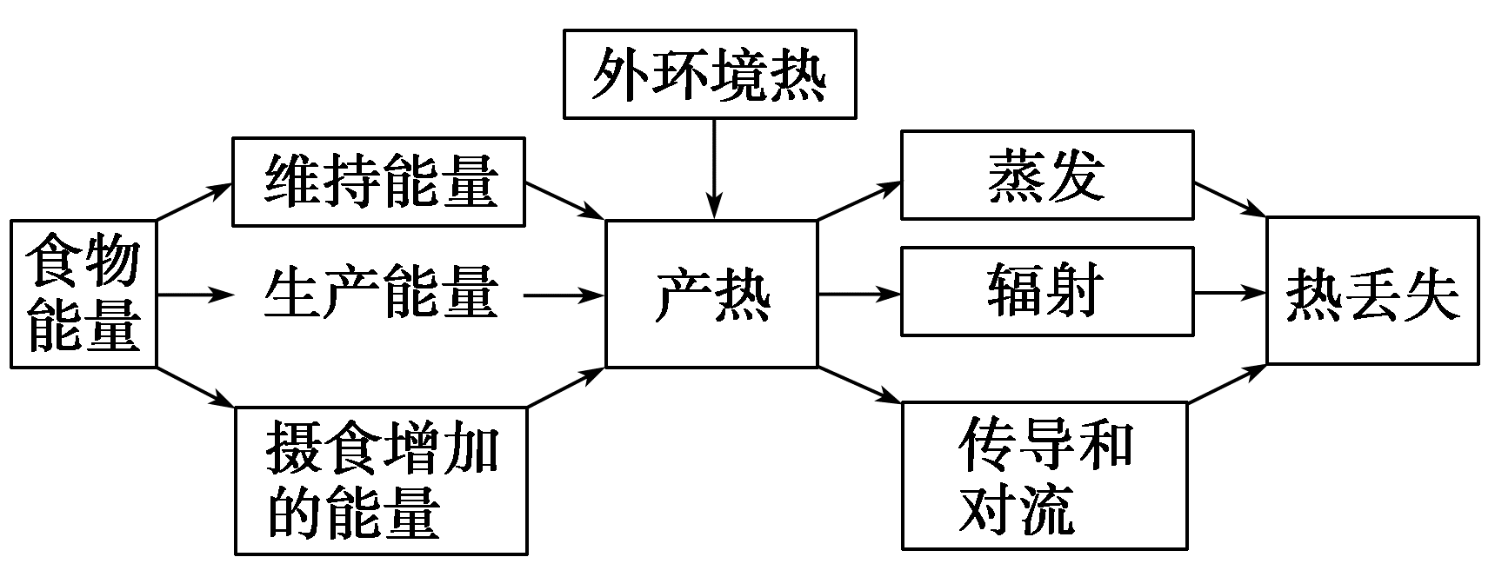

A．人体的产热部位主要是骨骼肌和肝脏

B．当环境温度高于体温时，主要通过汗液的蒸发散热

C．机体在炎热环境中产热与散热的比值比寒冷环境中产热与散热的比值大

D．寒冷环境中立毛肌收缩

27．红细胞、白细胞和血小板的内环境是

A．血浆和组织液 B．血浆和淋巴 C．组织液和淋巴 D．只有血浆

28．下列关于人体主要内分泌腺所分泌激素的相关叙述，错误的是

A．下丘脑分泌的促激素影响内分泌系统的功能

B．甲状腺激素可以提高神经系统的兴奋性

C．垂体分泌的促甲状腺激素可促进甲状腺的生长发育

D．合成性激素的细胞器是内质网

29．如图是靶细胞与特定激素结合的方式示例。下列相关叙述正确的是

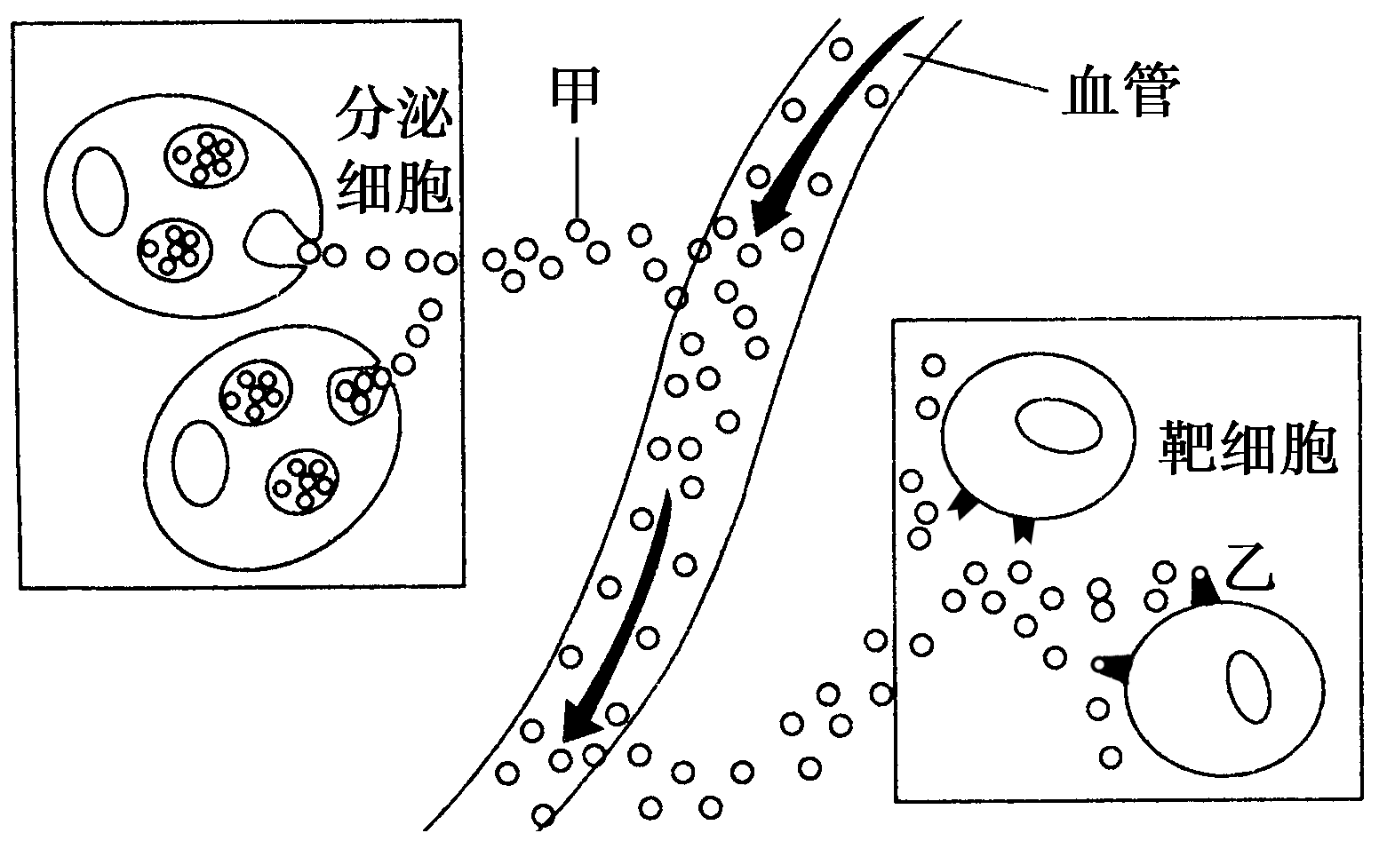

A．甲为激素，乙为靶细胞表面的受体，它们都是蛋白质

B．若甲是甲状腺激素，则乙不可能位于下丘脑和垂体细胞表面

C．乙与载体蛋白一样，具有特异性

D．图中分泌细胞分泌激素的方式不需要消耗能量

30．下图表示人体通过体液免疫消灭破伤风杆菌外毒素的过程，下列相关叙述错误的是

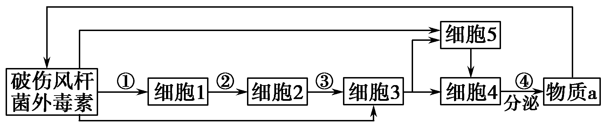

A．细胞2、细胞3均起源于造血干细胞

B．仅细胞4中含有合成物质a的基因

C．②、③过程与细胞膜上蛋白质有关

D．细胞5属于保留分裂能力的细胞

31．下图表示人体内化学物质传输信息的3种方式。神经递质和性激素的传输方式依次是

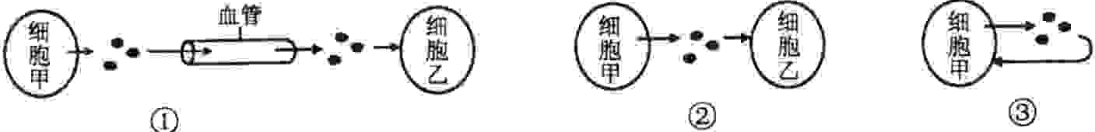

A．①② B．②③ C．①③ D．②①

32．下列生物或结构中，既能刺激机体产生抗体或效应细胞，又能与相应的抗体或效应细胞发生特异性结合的是

①细菌　②病毒　③花粉　④癌细胞

A．③④　　　　　　　　 B．①②

C．①②③ D．①②③④

33．研究发现两种现象：①动物体内的B细胞受到抗原刺激后，在物质甲的作用下，可增殖、分化为浆细胞；②给动物注射从某种细菌获得的物质乙后，此动物对这种细菌具有了免疫能力。则这两种物质中

A．甲是抗体，乙是抗原 B．甲是抗体，乙是淋巴因子

C．甲是淋巴因子，乙是抗原 D．甲是淋巴因子，乙是抗体

34．受抗原刺激后的淋巴细胞

A. 细胞周期变长，核糖体活动增强

B．细胞周期变长，核糖体活动减弱

C. 细胞周期变短，核糖体活动减弱

D．细胞周期变短，核糖体活动增强

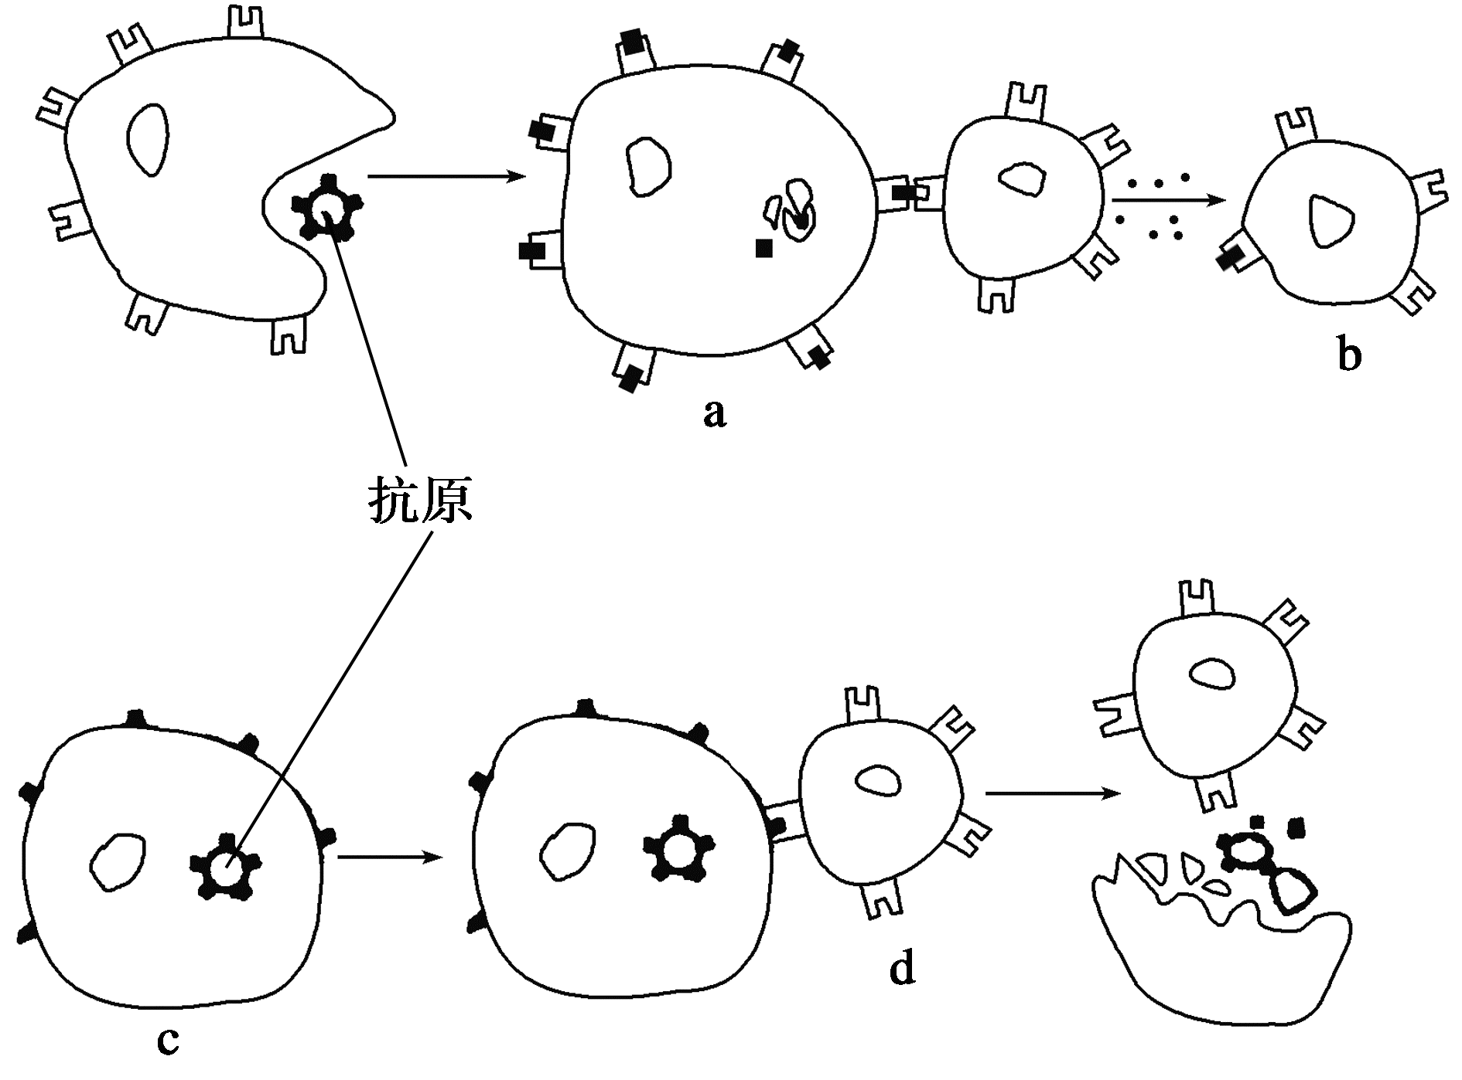35.如图表示特异性免疫反应的某些过程，下列对a、b、c、d四种细胞的判断，不正确的是

A．a细胞具有吞噬、传递抗原的作用

B．b细胞增殖分化后产生抗体直接分解抗原

C．c细胞膜上的蛋白质发生了变化

D．d细胞使靶细胞裂解死亡属于细胞凋亡

36．下列有关T细胞的叙述，错误的是

A．T细胞在胸腺中成熟，主要分布在淋巴和血液中

B．T细胞受抗原刺激后，分化为记忆T细胞和效应T细胞

C．大多数T细胞必须依靠B细胞的帮助才能增殖、分化

D．免疫细胞包括T细胞和B细胞

37．环孢霉素A是一种能抑制T细胞增殖的药物，它能使人体免疫系统处于无应答或弱应答状态，因此环孢霉素A可用于

A．提高器官移植的成活率 B．清除宿主细胞内的结核杆菌

C．降低恶性肿瘤的发病率 D．治疗艾滋病

38.以下免疫过程包含非特异性的是

A．吞噬细胞的吞噬作用　　　　　　　　B．皮下注射狂犬病疫苗

C．胎儿通过胎盘从母体获得抗体　　　　D．静脉注射抗狂犬病抗体

39.以下关于艾滋病(AIDS)的叙述，错误的是

①AIDS患者出现病症的直接原因是其它病原体感染

②HIV攻击人体免疫系统，特别是B淋巴细胞

③HIV侵入人体后存在潜伏期，原因是潜伏期HIV复制能力较弱

④感染HIV的人称为AIDS患者，应尽快治疗

⑤目前还没有根治AIDS的特效药

A．②③⑤ B．①④⑤ C．②③④ D．①②③

40.有的人吃了某种海鲜会腹痛．腹泻．呕吐，有的人吸入某种花粉便打喷嚏．鼻塞等，这些都是过敏反应症状。下列有关过敏反应的叙述，正确的是

A．过敏反应没有淋巴细胞参与

B．过敏反应疾病是免疫系统功能的正常反应

C．过敏反应中产生抗体的细胞来源于骨髓中的造血干细胞

D．机体首次接触过敏原即产生适应性免疫应答以保护自身

**第二卷**

**二、简答题（40分）**

41．（10分）突触前抑制是指通过改变突触前膜的活动，使其下一个神经元兴奋性降低，递质释放减少，从而引起抑制的现象。下图甲中A～D表示相应神经元，①～③构成突触；图乙表示相关神经元受到刺激后在神经元D上所测得的膜内电位变化情况。分析回答：

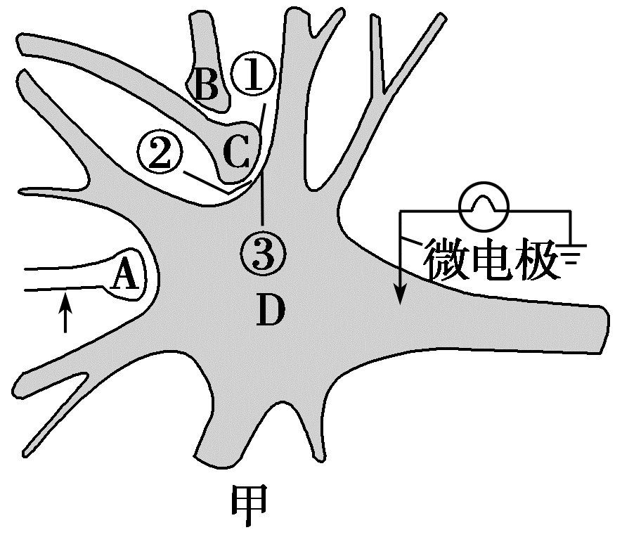

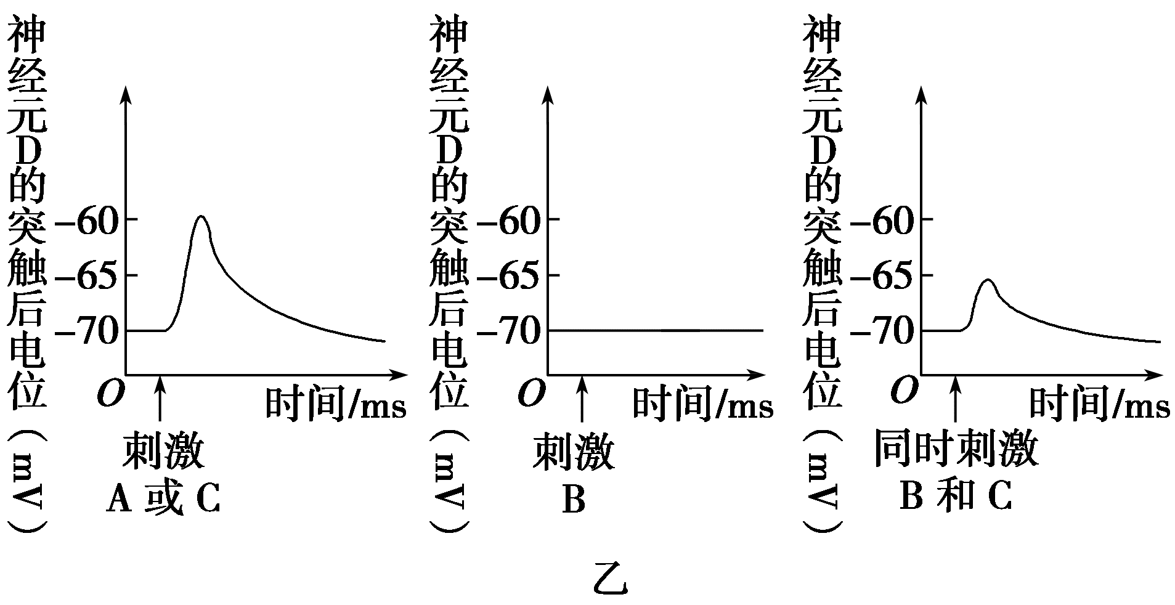

(1)图甲中结构③称为 ，结构②处的液体为 。

(2)在图甲箭头处给予一次适宜的刺激，则刺激部位膜外的电位变化是

(用文字和箭头表示)。此兴奋可传导到神经元D，但不能由神经元D传导到神经元C，这是因为 。

(3)从图乙可知，同时刺激神经元B和C比单独刺激神经元C在神经元D微电极处测得的膜内电位变化峰值低，这是由于 。

(4)兴奋传递过程中，突触后膜上的信号转换是 (用文字和箭头表示)。

42．（10分）如图表示机体内生命活动调节的途径。请分析并回答下列问题：

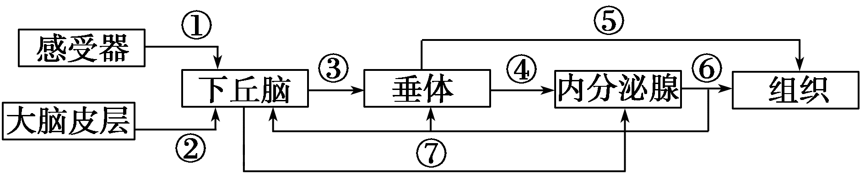

(1)若图中内分泌腺为甲状腺，则当体内缺碘时，④⑥含量的变化情况分别是 和

。

(2)吃的食物过咸，刺激 感受器，通过下丘脑和垂体的相关活动，最终导致尿量减少，利于细胞外液渗透压恢复正常水平。与神经调节相比，写出体液调节生理活动的两个特点： 。

(3)若图中内分泌腺为胰岛B细胞，则其分泌的激素的生理作用是 。

(4)机体内血糖平衡调节、甲状腺激素分泌调节的过程都具有 调节机制，从而维持机体的稳态。

43．（10分）图甲为影响血糖调节的因素及激素发挥作用的过程，图乙为人体内某些信息分子作用的示意图，a、b、c、d表示信息分子。

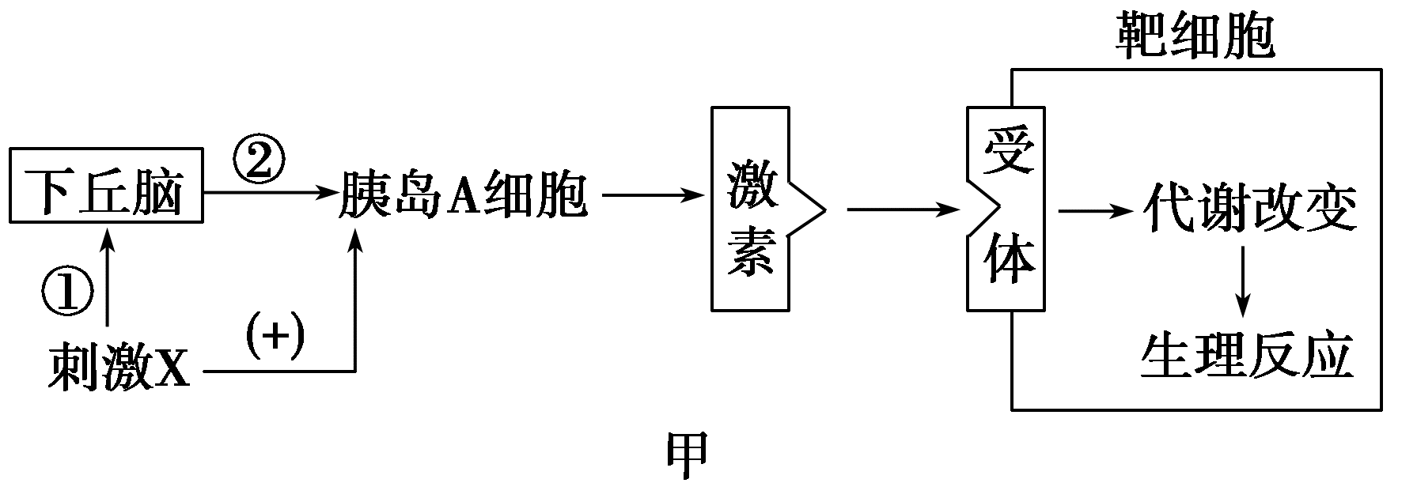

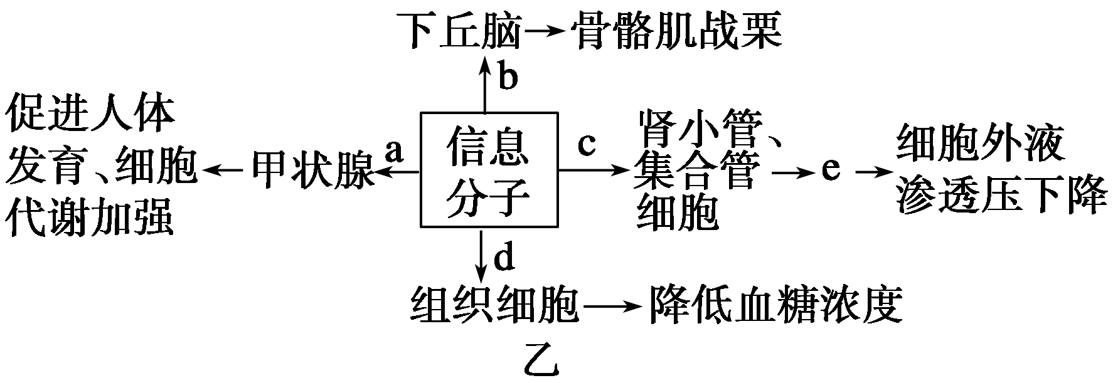

请据图回答下列问题：

(1)甲图中“刺激X→下丘脑→胰岛A细胞→分泌激素”属于 调节。图中的靶细胞主要是 ，如果靶细胞膜上的相关受体被自身免疫系统破坏，则血糖浓度会__________(高于/低于)正常数值，从免疫学的角度看该疾病属于 。

(2)如果小鼠的下丘脑被破坏，据甲图可知，小鼠的血糖调节能力会不会完全丧失？________，理由是 。

(3)乙图中信息分子a、b、c、d分别是 、 、 、 。

44．（10分）下图甲、乙分别表示我国医学工作者自主研制SARS灭活疫苗过程中，某志愿者接种疫苗后两周内体温和抗体浓度的变化。请据图回答下列问题：

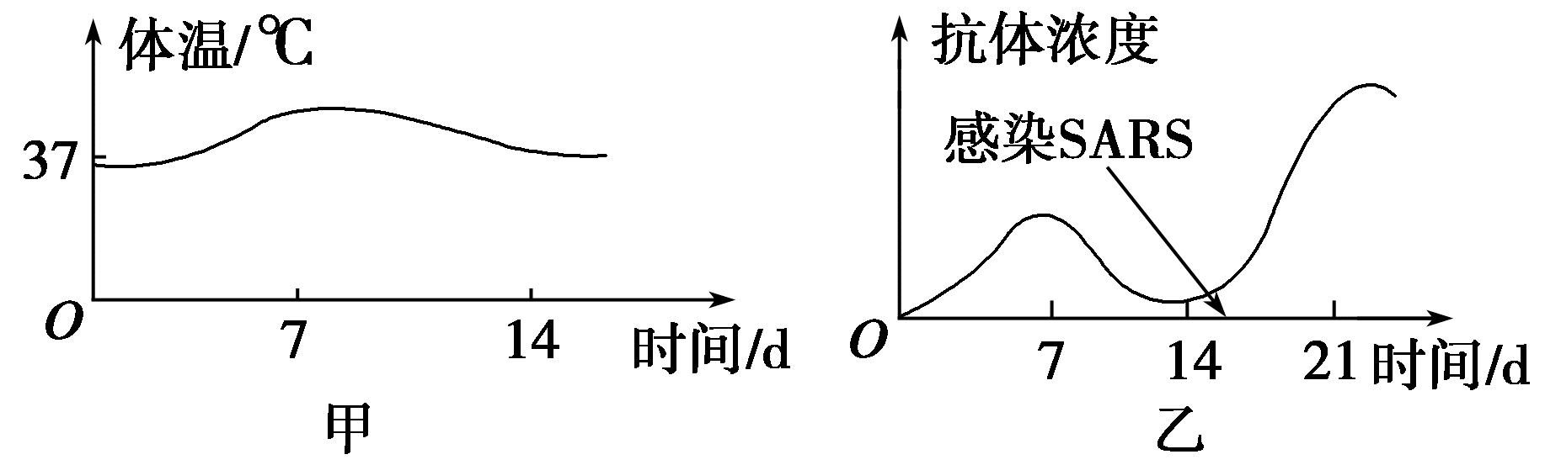

(1)注射疫苗后，志愿者出现轻度发热现象，调节机体产热的激素主要有 和

。正常人的体温之所以能够维持相对稳定，其调节方式是 调节。

(2)若该志愿者注射疫苗后的第15天感染SARS病毒，其体内的抗体变化曲线如乙图所示。此时抗体迅速产生的主要原因是 。

(3)从根本上来说，SARS病毒的抗原特异性是由 决定的。

(4)注射疫苗是预防SARS的有效途径，但是并不意味着接种过SARS疫苗的人将来不会成为SARS患者，原因是 。